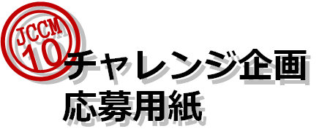
年 月 日
申請企業名
問い合わせ先 | ふりがな
 | 氏 名
 | 電話番号
 | 住 所 | 〒
E-mail
アドレス

JCCM-10実行委員会
E-mail：jscm@asas-mail.jp

企画概要

予算 | 円
スケジュール
申込締切 | 年 月 日
申込方法
その他連絡事項
※枠は適宜広げてください。項目は適宜変更いただいて構いません。ページ数が増えても構いません。
※本用紙は相談の上、JCCM-10にて配布、もしくは終了後Webサイトにて公開させていただく可能性があります。
チャレンジ企画申込締切：2019年2月28日(木)

